Архипова Елена Георгиевна, преподаватель информатики и ИКТ, Парунина Валентина Васильевна ,преподаватель английского языка, КГА ПОУ «Дальнегорский индустриально-технологический колледж»
ТВОРЧЕСТВО ПЕДАГОГА В МИРЕ ИННОВАЦИОННЫХ
ТЕХНЛОГИЙ
План урока теоретического обучения по предметам:
«Информатика и ИКТ», «Иностранный язык»
Утверждено
Зав. учебной частью ___________ Деремешко О.Д.
«___»___________ 2011 г.

Тема урока: «Австралийский союз»,
«Технология создания и преобразования информационных объектов»
Цели урока:
Образовательная:
- повторение темы «MealsandFood», «TheCommonwealthofAustralia» и закрепление материала по теме«Технология создания и преобразования информационных объектов» — создание презентаций в программе PowerPoint (создание презентаций с помощью программы MSPowerPoint на основе предварительного плана, анализа информации; создание дизайна презентации, подбор иллюстративного ряда);
- тренировка навыков чтения и говорения;
- формирование мотивации к учению и ответственности за результаты учебной деятельности;
- формированиевзаимо- и самоконтроля в процессе выполнения интеллектуальной работы.

Развивающая:
- развитие навыков сбора, систематизации, классификации, анализа информации; навыков публичного выступления (ораторское искусство); умений представить информацию в доступном, эстетичном виде;
- укреплениемежпредметныхсвязейинформатика и ИКТ — иностранный язык — производственное обучение;
- развитиеобщих компетенций: способность анализировать рабочую ситуацию, осуществлять текущий и итоговый контроль, оценку и коррекцию собственной деятельности, нести ответственность за результаты своей работы; осуществлять поиск информации, необходимойдля эффективного выполнения профессиональных задач; использовать информационно-коммуникационные технологии в профессиональной деятельности.

Воспитательная:
- формирование культуры,
- расширение кругозора в изучении традиций англо-говорящих стран;
- совершенствование навыков общения;
- формирование навыков работы в команде, эффективно общаться с коллегами, руководством, клиентами.

Тип урока: урок повторения и закрепления знаний и умений
Видурока:бинарный урок —применение знаний на практике
Формыработы на уроке:фронтальная, групповая.
Методы проведения:проектный, частично-поисковый, словесный, информационный
Оснащение урока:
- Литература:
  - Парунина В.В. «Englishforcooks» — методическое пособие для учащихся;
  - Угринович Н.Д. Информатика и ИКТ. — М.: БИНОМ. Лаборатория знаний, 2009
- Персональные компьютеры;
- Программное обеспечение:
  - текстовый процессор MSWord,
  - программа подготовки презентаций PowerPoint;
  - тестовая оболочка KRAB2;
- Медиаприложения:
  - Презентация для сопровождения урока;
  - Задание «Слова-эквиваленты»;
  - Защита групповых мини-проектов:
    - Welcome to Australia;
    - Австралийская кухня;
    - Кухня аборигенов Австралии;
    - Традиции питания австралийцев
  - Тест по теме: «Еда и продукты;
  - Оценочная карта

Время реализации урока:45 минут (1 урок)
План проведения урока:

Название этапа урока | Время (мин)
Организационный момент. Проверка готовности к уроку. | 1
- Приём «Удивляй!», направленный на активизацию мыслительной деятельности и привлечение интереса к теме урока  Сообщение темы и разъяснение целей урока.  Мотивация учебной деятельности через осознание учащимися практической значимости применяемых знаний и умений. | 1
Актуализация опорных знаний.  - Повторение пройденного материала по теме «Австралийский союз» — герб, флаг, символика;  - представление проекта по теме: «WelcometoAustralia»  - From the History of Australia  - The World of Australia  - Australian Wildlife  - Koala  - Australian Wildlife Kangaroos  - Повторение лексического минимума по теме Food, (фронтальный опрос)  - Слова-эквиваленты (письменный опрос с взаимопроверкой) (Приложение 2)  - Программа разработки презентаций (фронтальный опрос)  - Компьютерное тестирование (Приложение 3)  - «Согласен – Не согласен»  Обучающимся предлагается выразить свое отношение к ряду утверждений по правилу: согласен – «+», не согласен – «-».  Утверждения:  1. Презентация состоит только из текста и картинок.  2. Дизайн оформления должен быть разным на каждом слайде.  3. Чем больше текста, тем лучше.  4. Лучше, если смена слайдов проводится по щелчку, а не автоматически.  5. Чем меньше анимационных эффектов, тем лучше.  6. Презентация может носить обучающий характер.  (полученные результаты учащиеся не оглашают, преподаватель только проговаривает «идеальный» вариант ответов и просит соотнести его с тем, что получилось у каждого из учащихся) | 2  5  2  5  5  3
Решение практических задач  - Защита групповых мини-проектов по темам:  - Австралийская кухня;  - Кухня аборигенов Австралии;  - Традиции питания австралийцев  Учащиеся оценивают результат защиты проектов своих товарищей, заполняя таблицы (Приложение 1)  - Оформление рецепта приготовления печенья «Анцакс» на компьютере  - Ввод и редактирование текста (можно воспользоваться неформатированным текстом рецепта, заготовленного преподавателем);  - Форматирование документа — оформление заголовка, маркированных списков, добавление картинки, рамки;  - Дополнительное задание: для тех, кто быстро справился с основной частью работы.Перевести рецепт печенья на английский язык, оформить его и расположить на этом же листе ниже русского рецепта (при переводе можно воспользоваться системой машинного перевода);  - Сохранение документа в электронной рабочей папке | 9  9
Домашнее задание:  Предлагается три уровня домашнего задания:  1 уровень- обязательный минимум. Найти информацию в Интернете по теме: «Новая Зеландия»  2 уровень - тренировочный. Разработать презентацию по теме: «Блюда из яиц и творога» (Не более 10 слайдов)  3 уровень- творческое задание, направленное на развитие творческой деятельности. Выполняется на добровольных началах. Написать акростих к слову Презентация. | 1
Подведение итогов выполненных заданий, обсуждение возникших вопросов по теме работы, выставление оценок по результатам работы. | 2

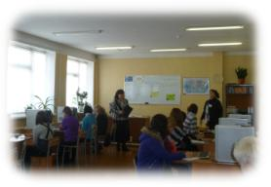

Приложение 1

Критерии оценки презентации

Критерии оценивания | Оценка (от 1 до 5)
 | Группа 1 | Группа 2 | Группа 3
- Соответствие теме проекта
  - полнота освещения темы
  - логичность изложения
- Дизайн и оформление
  - гармоничность цветовой гаммы (цвет фона и шрифта)
  - единый стиль слайдов
  - наглядность шрифта
  - размещение и комплектование объектов
  - использование и уместность мультимедийных эффектов
- Организация информации
  - умение отбирать относящийся к теме материал
  - умение излагать материал четко и лаконично
  - наличие акцентов, выделенных заголовков и ключевых фрагментов
  - общее впечатление от просмотра презентации
Итоговая средняя оценка выполнения работы

Приложение 2
Подберите русские эквиваленты к английским словам
- Баклажан
- Отбивная
- Картофель
- Намазывать
- Индейка
- Салфетка
- Тушить
- Тостер
- Овощной суп
- Кувшин для молока

- Potatoes
- Egg plant
- Chop
- Vegetable soup
- Turkey
- Toaster
- Milk pot
- Stew
- Spread
- Napkin

Эталоны ответов:

1 –C 6 –H
2 –A 7 –J
3 –B 8 –G
4 –I 9 –D
5 –E 10 –F

Приложение 3

Компьютерное тестирование
Тест составлен в тестовой оболочке Краб 2. Содержит 36 вопросов по темам «Еда и продукты» и программа подготовки презентаций PowerPoint. На тестирование отводится 5 минут. Вопросы и варианты ответов выбираются в случайном порядке.
Критерии оценок:
100% — оценка 5
99-80% — оценка 4
79-70% — оценка 3

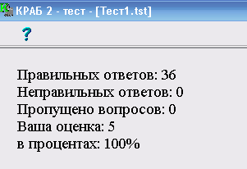
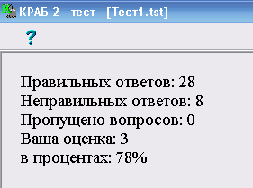
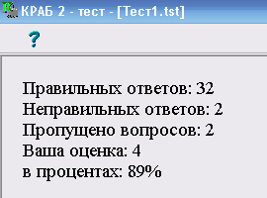

Переведите слова с английского на русский язык

- milk
  - сливки
  - масло
  - молоко
- cottage cheese
  - яйцо
  - творог
  - сметана
- carrot
  - свекла
  - баклажан
  - морковь
- cucumber
  - огурец
  - капуста
  - картофель
- beans
  - бобы, фасоль
  - редис
  - артишок
- pepper
  - укроп
  - перец
  - сельдерей
- pumpkin
  - лук
  - тыква
  - чеснок
- dills
  - укроп
  - шпинат
  - редис
- apricot
  - абрикос
  - слива
  - груша
- cherry
  - виноград
  - вишня, черешня
  - персик
- lemon
  - апельсин
  - ананас
  - лимон
- tangerine
  - мандарин
  - арбуз
  - дыня
- banana
  - орех
  - малина
  - банан
- strawberry
  - земляника
  - лимон
  - черника
- cut
  - орех
  - миндаль
  - семечки
- sugar
  - сахар
  - горчица
  - перец
- salt
  - сода
  - ваниль
  - соль
- oil
  - сливочное масло
  - растительное масло
  - подсолнечное масло
- ketchup
  - дрожжи
  - соус
  - кетчуп
- mineral water
  - сок
  - минеральная вода
  - пиво
- whisky
  - вино
  - чай
  - виски
- black coffee
  - черный кофе
  - крепкий кофе
  - кофе с молоком
- herring
  - треска
  - селедка
  - окунь
- sardine
  - сардина
  - форель
  - палтус
- crab
  - краб
  - омар
  - креветка
- rabbit
  - рябчик
  - кролик
  - куропатка
- lamp
  - говядина
  - баранина
  - кенгурятина
- beef
  - свинина
  - говядина
  - кролик
- ice-cream
  - варенье
  - мед
  - мороженное
- honey
  - шоколад
  - варенье
  - мед

- Что такое Power Point?
  - прикладная программа MicrosoftOffice, предназначенная для создания презентаций
  - прикладная программа для обработки кодовых таблиц
  - устройство компьютера, управляющее его ресурсами в процессе обработки данных в табличной форме
  - системная программа, управляющая ресурсами компьютера
- Что такое презентация PowerPoint?
  - демонстрационный набор слайдов, подготовленных на компьютере
  - прикладная программа для обработки электронных таблиц
  - устройство компьютера, управляющее демонстрацией слайдов
  - текстовой документ, содержащий набор рисунков, фотографий, диаграмм
- PowerPoint нужен для создания ….
  - таблиц с целью повышения эффективности вычисления формульных выражений
  - текстовых документов, содержащих графические объекты
  - Internet-страниц с целью обеспечения широкого доступа к имеющейся информации
  - презентаций с целью повышения эффективности восприятия и запоминания информации
- Составная часть презентации, содержащая различные объекты, называется…
  - слайд
  - лист
  - кадр
  - рисунок
- Совокупность слайдов, собранных в одном файле, образуют…
  - показ
  - презентацию
  - кадры
  - рисунки
- Запуск программы PowerPoint осуществляется с помощью команд …
  - Пуск - Программы - Microsoft Office - Microsoft Power Point
  - Пуск - Главноеменю - Найти - Microsoft Power Point
  - Панели задач - Настройка - Панель управления - MicrosoftPowerPoint

Эталоны ответов:

1 | - 3 | 7 | - 2 | 13 | - 1 | 19 | - 1 | 25 | - 1 | 31 | - 1
2 | - 2 | 8 | - 2 | 14 | - 1 | 20 | - 2 | 26 | - 2 | 32 | - 1
3 | - 3 | 9 | - 1 | 15 | - 1 | 21 | - 3 | 27 | - 2 | 33 | - 4
4 | - 1 | 10 | - 2 | 16 | - 1 | 22 | - 1 | 28 | - 8 | 34 | - 1
5 | - 1 | 11 | - 1 | 17 | - 3 | 23 | - 1 | 29 | - 3 | 35 | - 2
6 | - 2 | 12 | - 1 | 18 | - 2 | 24 | - 1 | 30 | - 3 | 36 | - 1
Приложение 4
Презентация для сопровождения урока

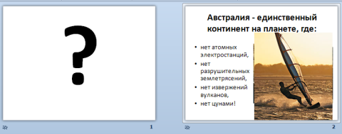
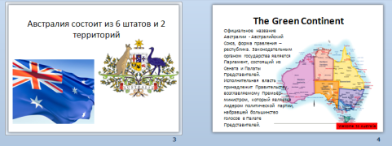

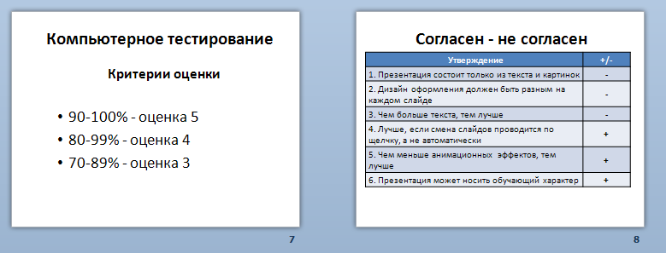
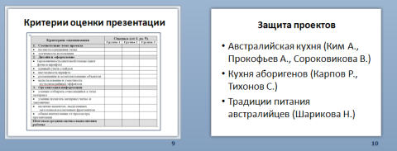
Приложение 5

Работы студентов, выполненные в рамках мини-проектов
Кухня аборигенов Австралии
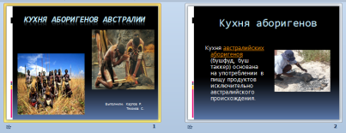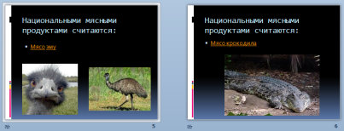
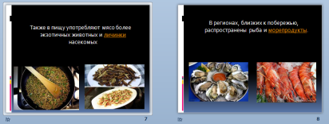

Фрагментпрезентации
«WelcometoAustralia»
